江苏省仪征中学2021-2022学年度第一学期高二生物学科导学案
体温调节（1）
研制人：刘金媛 审核人：宣雯雯
班级：____________姓名：____________学号：________授课日期：2021年10月25日
【本课在课程标准里的表述】以血糖、体温、pH和渗透压等为例，阐明机体通过调节作用保持内环境的相对稳定，以保证机体的正常生命活动
【学习目标】
科学思维：了解产热和散热的途径，理解产热和散热平衡
生命观念：结合体温调节的过程，深化稳态与平衡观
【学习内容】
【导学】
一、产热和散热的平衡
(1)体温：是人体__________部位的平均温度。
(2)常用测量部位：直肠、口腔和 。其中 温度最接近人的体核体温。
(3)热量平衡
INCLUDEPICTURE "E:\\周飞燕\\2021\\同步\\生物\\190.TIF" \* MERGEFORMATINET INCLUDEPICTURE "E:\\周飞燕\\2021\\同步\\生物\\word\\190.TIF" \* MERGEFORMATINET INCLUDEPICTURE "E:\\周飞燕\\2021\\同步\\生物\\word\\190.TIF" \* MERGEFORMATINET INCLUDEPICTURE "E:\\马珊珊\\2021\\同步\\看\\生物 苏教 选择性必修1\\全书完整的Word版文档\\190.TIF" \* MERGEFORMATINET INCLUDEPICTURE "\\\\米昕\\g\\2021年\\2021 同步\\生物学 苏教版 选择性必修1（新教材）\\全书完整的Word版文档\\190.TIF" \* MERGEFORMATINET 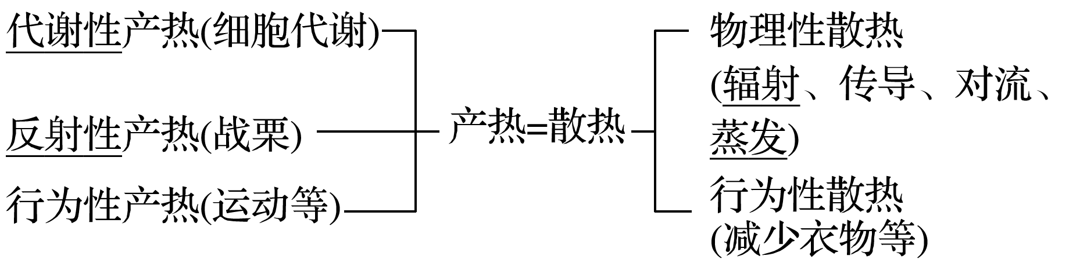
二、人体的产热
①热量的主要来源：是由糖类、 和 等有机物在细胞代谢时产生的。
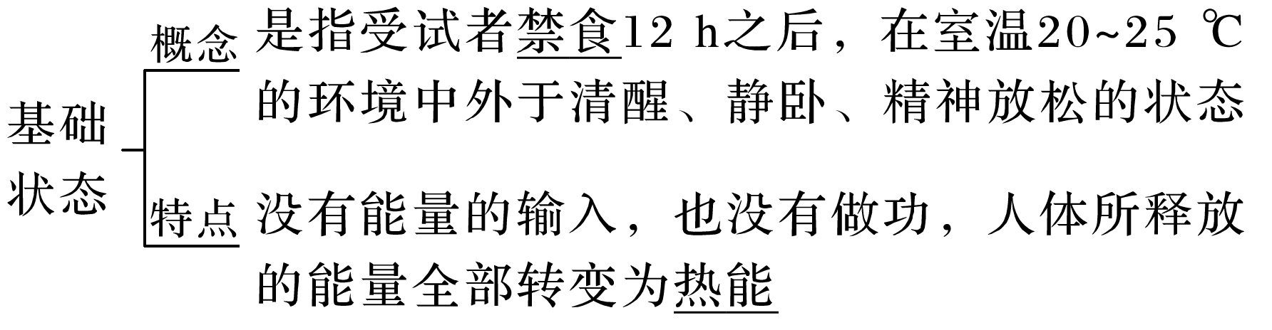
②
③基础代谢：体内能量的消耗只用于维持 的生命活动，能量代谢比较 ，这种状态下的能量代谢称为 。
④人体主要的产热器官是 。
④产热途径：细胞代谢产热、骨骼肌运动产热和骨骼肌 产热。
三、人体的散热
①主要散热部位： 。
②散热途径
a．外界温度低于体表温度：主要通过 、 和 等方式散热。
b．外界温度等于或高于体表温度：主要通过 散热。
c．其他散热途径：呼气、排尿、排便等。
③人体调节散热的方式
a．人体是通过调节皮肤的 来控制皮肤散热的。
b．炎热环境下，皮肤血管 ，血流量 ，散热量 。
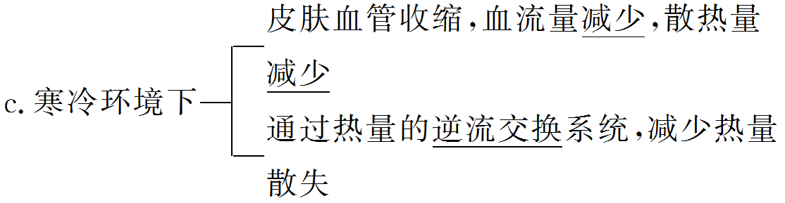
【导思】
1．尝试绘出人体散热量随环境温度变化的曲线，并分析比较25 ℃与10 ℃条件下机体产热量和散热量的大小关系。
INCLUDEPICTURE "E:\\周飞燕\\2021\\同步\\生物\\193.TIF" \* MERGEFORMATINET INCLUDEPICTURE "E:\\周飞燕\\2021\\同步\\生物\\word\\193.TIF" \* MERGEFORMATINET INCLUDEPICTURE "E:\\周飞燕\\2021\\同步\\生物\\word\\193.TIF" \* MERGEFORMATINET INCLUDEPICTURE "E:\\马珊珊\\2021\\同步\\看\\生物 苏教 选择性必修1\\全书完整的Word版文档\\193.TIF" \* MERGEFORMATINET INCLUDEPICTURE "\\\\米昕\\g\\2021年\\2021 同步\\生物学 苏教版 选择性必修1（新教材）\\全书完整的Word版文档\\193.TIF" \* MERGEFORMATINET 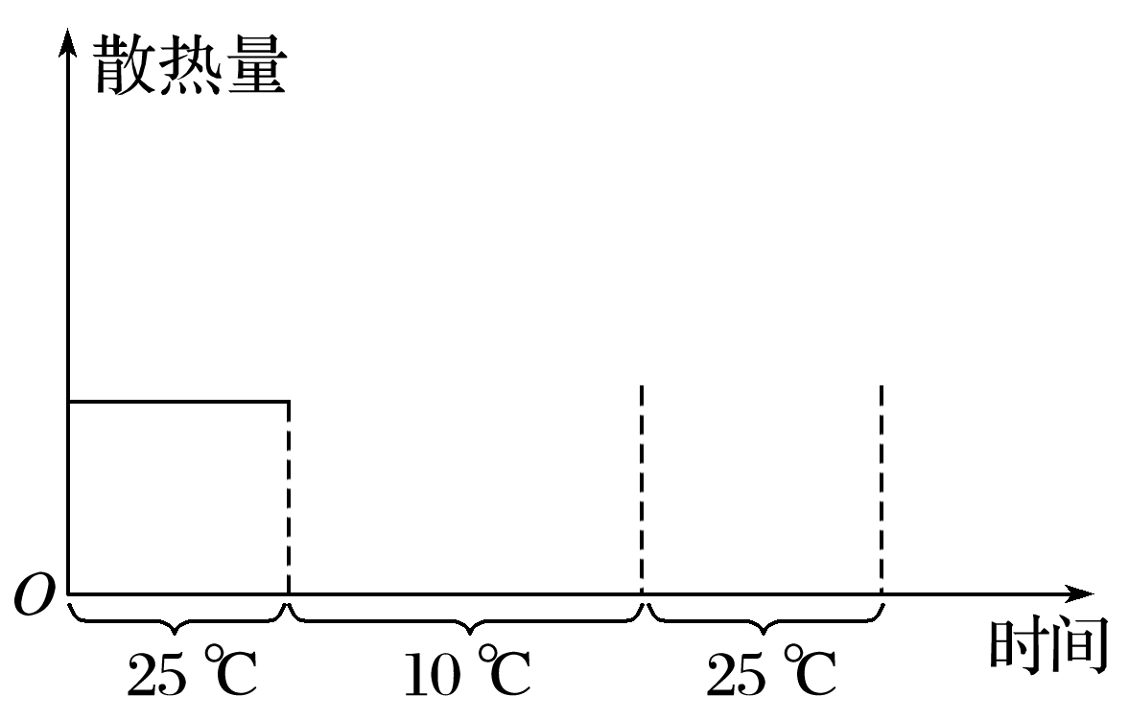
2．当环境温度由25 ℃降至10 ℃时，人体内酶的活性怎么变化？原因是什么？

3．某同学因感冒而发烧，试分别分析在体温上升期、体温稳定期、体温下降期时该同学的产热量和散热量的大小关系。

【导练】
1．下列关于体温稳定的调节，叙述错误的是( )
A．人的体温是指人体体壳体温的平均值
B．体温调节是通过调节机体的产热和散热来实现的
C．在基础状态下，人体所释放的能量全部转变为热能
D．骨骼肌战栗时屈肌和伸肌同时收缩，但不做功
2．下列不利于人体散热的是( )
A．骨骼肌不自主战栗
B．皮肤血管舒张
C．汗腺分泌汗液增加
D．用酒精擦拭皮肤
3．下列关于人体体温调节的叙述，错误的是( )
A．炎热环境中毛细血管收缩
B．寒冷环境中细胞代谢加强，产热增加
C．人体热量的来源主要是细胞中有机物的氧化放能
D．正常人在炎热环境中产热与散热保持动态平衡
4.人体内可通过多种调节方式来维持体温的相对恒定。下列叙述错误的是( )
A.人体进入寒冷环境后散热量增大
B.在温热环境中，人体皮肤血管会出现反射性舒张
C.人体物理散热过程主要发生在体表
D.在寒冷环境中，参与呼吸的酶量增加，呼吸相关酶活性均增强

【课后反思】

【课后练习】体温调节（1） 限时30分钟
班级：____________姓名：____________学号：________日期：________
对点强化
1.人和其他动物正常生存需要合适的温度，下列叙述错误的是( )
A.人体主要是依靠增加肌肉活动来增加热量的
B.蒸发是人体有效的散热方式，皮肤是主要的散热器官
C.寒冷条件下皮肤温度感受器产生反射性的血管收缩反应
D.35℃以上的环境里，出汗是哺乳动物和鸟类最佳的散热机制
2.人体体温的相对稳定是内环境稳态的内容之一。下列关于体温稳态的叙述中，错误的是( )
A.寒冷环境中骨骼肌的战栗体现出神经系统存在分级调节
B.当环境温度为37℃时，汗液蒸发是人体皮肤的主要散热方式
C.剧烈运动时，人体的产热量和散热量都会增加
D.肾上腺素可加速细胞中有机物的氧化分解，使产热增多
3.新冠肺炎疫情对全球多个国家造成了严重的影响。疫情发生以来，我国政府积极应对，疫情得到有效控制。复学复课期间学校坚持每天早中晚给学生测量体温。下列有关体温调节的说法不正确的是( )
A.人体体温的相对稳定需要神经、体液的共同调节
B.骨骼肌战栗是机体热量的主要来源，皮肤是人体最主要的散热器官
C.当人体遇到寒冷刺激时，甲状腺激素和肾上腺素均可参与机体产热调节
D.如果测得某学生的体温是早上36.2℃，中午37.8℃，则该时段内该学生的产热量大于散热量
4．常做家务活可以延长寿命2~3年，做家务能够延长寿命的关键是骨骼肌。在运动时骨骼肌能够分泌IL-6和IL-7等细胞因子（蛋白质），前者可作用于肝脏细胞分解肝糖原和促进骨骼肌细胞增强糖代谢，从而更好地满足运动时的能量供应；后者可激活T细胞并抑制脂肪产生。下列相关叙述错误的是（ ）
A．骨骼肌在运动过程中分解有机物释放的能量只有部分用于骨骼肌收缩
B．IL-6可能与胰岛素和胰高血糖素均有部分相似的功能
C．如果IL-7失活或在体内合成过少，可能会导致免疫力降低
D．口服或注射IL-7可以有效治疗肥胖
5．下图是人体体温调节机制示意图。下列有关叙述正确的是( )
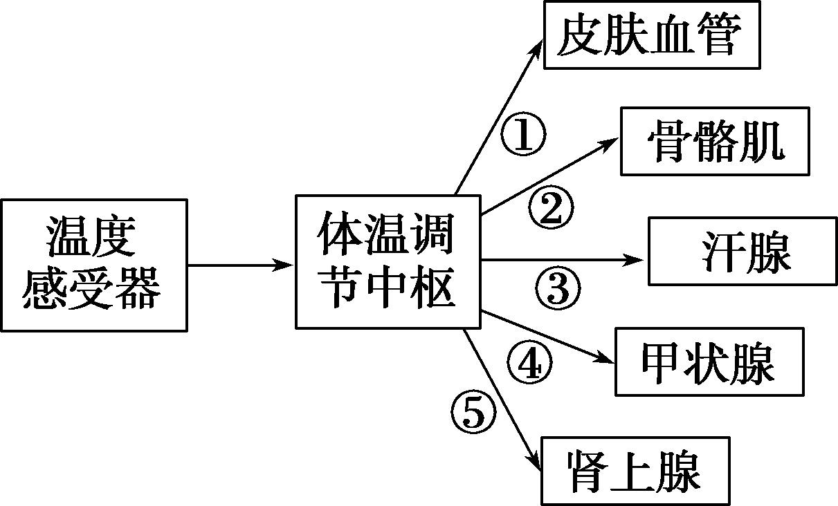
A．下丘脑是调节体温的主要中枢，温度感受器只分布于皮肤
B．当处于寒冷环境时，以物理方式①②和代谢方式③④⑤调节体温
C．当处于炎热环境中，皮肤热觉感受器通过神经中枢调节皮肤血管收缩，减少热量散失
D．当出现皮肤的立毛肌收缩，骨骼肌非自主战栗时，则产热增加，此时正常人体的散热同时在增加
6. 动物学家为了确定下丘脑在体温调节中的作用，做了如下实验：刺激下丘脑的前部，发现实验动物有出汗现象；而刺激下丘脑后部，实验动物则出现寒战现象。据此实验，以下推测正确的是( )
A．下丘脑前部是散热中枢所在地，下丘脑后部是产热中枢所在地
B．下丘脑是调节体温相对稳定的唯一中枢
C．下丘脑前部是产热中枢所在地，下丘脑后部是散热中枢所在地
D．下丘脑和大脑皮层共同调节人体体温
7. 如图表示机体由T1环境进入T2环境的过程中产热量和散热量的变化，下列叙述正确的是( )
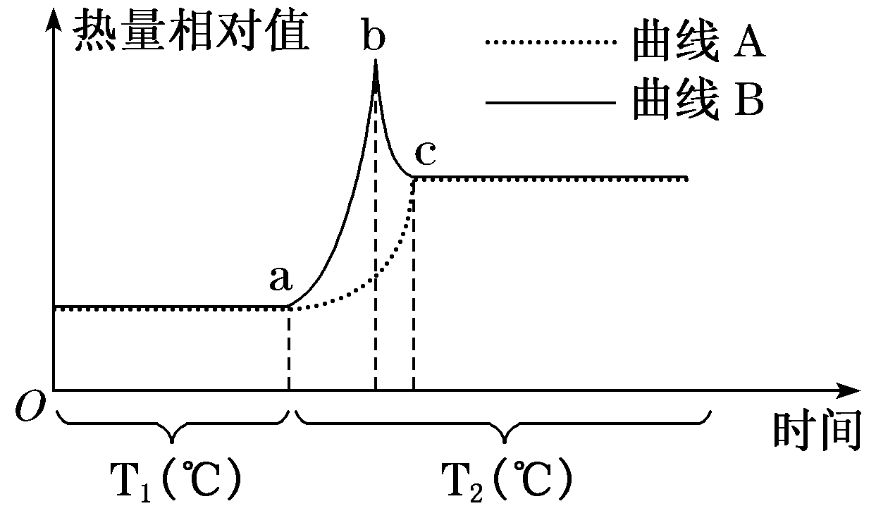
A．根据图示信息可知T2＞T1
B．曲线A表示产热量，曲线B表示散热量
C．a～b过程中机体通过皮肤毛细血管舒张，汗腺分泌增加等方式增加散热
D．T2环境中由于产热量和散热量均高于T1环境，机体表现为体温升高
8.人是恒温动物，假设某一正常个体处于0 ℃的环境中时，产热量为a1，散热量为b1；处于30 ℃的环境中时，产热量为a2，散热量为b2。下列关于体温调节的叙述错误的是( )
A.体温调节中枢在下丘脑，但冷的感觉是在大脑皮层形成的
B.从30 ℃的环境中进入0 ℃的环境中时，会引起皮肤汗腺分泌减弱，毛细血管收缩等以减少散热
C.从30 ℃的环境中进入0 ℃的环境中时，人体甲状腺激素和肾上腺素的分泌会增加，抗利尿激素的分泌减少，尿量增加
D.同30 ℃环境相比，人处于0 ℃环境中时要通过增加产热、减少散热来维持体温稳定，因此a1>a2、 b1<b2
9.下列不利于人体散热的是( )
A.骨骼肌不自主战栗 B.皮肤血管舒张
C.汗腺分泌汗液增加 D.用酒精擦拭皮肤
10.低体温症患者的体温会下降到35 ℃以下,严重的低体温症患者常有意识障碍、血压下降、心跳过缓等症状,甚至危及生命。相关叙述正确的是( )
A.低体温症患者是患者垂体中的体温调节中枢受损导致的
B.体温下降是患者产热总量明显小于散热总量的直接结果
C.若人体甲状腺激素、肾上腺素分泌过多可能导致低体温症
D.可用75%的酒精棉球擦拭低体温症患者的四肢进行抢救

综合强化
11.(多选)为研究不同环境温度对哺乳动物的影响，将身体健康、体温正常(23℃)的小鼠，随机分为两组，甲组放置在28℃环境中培养1小时，乙组放置在0℃环境中培养1小时。下列叙述正确的是( )
A.甲组小鼠的温觉感受器兴奋，毛细血管舒张，血流量增大以增加散热
B.乙组小鼠通过多种途径减少散热，但散热量仍高于甲组
C.乙组小鼠体内甲状腺激素含量升高，这种变化只能反馈作用于下丘脑
D.甲、乙两组小鼠下丘脑既有体温调节中枢，其活动也受外界环境的影响
12.(多选)如图是炎热环境下体温调节的部分过程示意图，据图判断，下列叙述错误的是( )
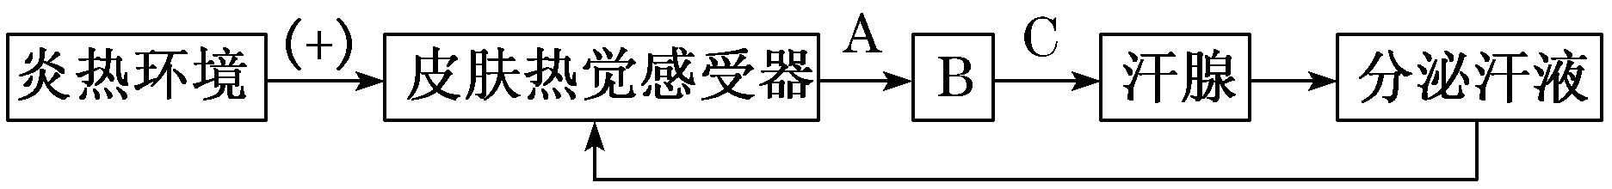
A．图中B所表示的器官的名称是垂体
B．由图可知，分泌的汗液可以作为信息来调节汗液的分泌
C．炎热环境下，除图示过程外，肌肉和肝脏的产热量都会减少
D．若环境温度为35 ℃以上，机体散热的唯一有效途径是分泌汗液

13.下图为某小型哺乳动物受持续寒冷刺激时，机体调节脂肪细胞代谢的过程，请据图回答下列问题：
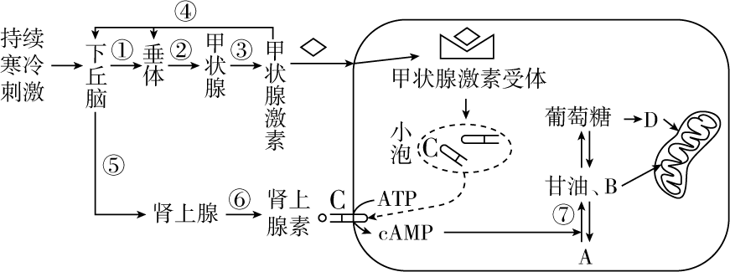
(1)图中小泡内暂存的结构C为____________，它能与激素特异性结合，体现了细胞膜具有__________________的功能。
(2)图中④过程这种调节方式的意义在于________________。
(3)由图可知，肾上腺素的作用是先使ATP转变为cAMP，通过cAMP促进A________(填物质名称)分解为甘油和B________(填物质名称)，或进一步使甘油和B转化为葡萄糖，由葡萄糖氧化分解为D________(填物质名称)，B和D进入线粒体氧化分解，从而增加产热。
(4)持续寒冷条件下，下丘脑通过⑤还能支配_______________(至少写2个)等结构。

14.正常人体感染病毒会出现发热，发热过程分为体温上升期、高温持续期和体温下降期。如图为体温上升期机体体温调节过程示意图，其中体温调定点是下丘脑体温调节中枢为调节体温于恒定状态预设的一个温度值，正常生理状态下为37℃。请回答下列问题：
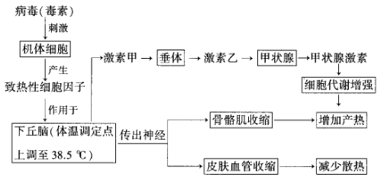
(1)图中激素甲的名称是______，激素乙通过______的途径作用于甲状腺。
(2)体温上升期，人体骨骼肌会不自主地发生节律性收缩，即出现“寒战”，有助于体温______。结合图示分析，体温上升期人体进行体温调节的方式有______。
(3)高温持续期，人体产热量______(填“大于”“小于”或“等于”)散热量，此阶段人体有时会出现脱水现象，使细胞外液渗透压升高，______渗透压感受器兴奋，传至大脑产生渴觉，主动饮水。
(4)体温下降期，机体增加散热的途径有______。

15.正常人体感染病毒会引起发热,发热过程分为体温上升期、高温持续期和体温下降期。如图为体温上升期机体体温调节过程示意图,其中体温调定点是为调节体温于恒定状态,下丘脑体温调节中枢预设的一个温度值,正常生理状态下为37 ℃。请回答下列问题:
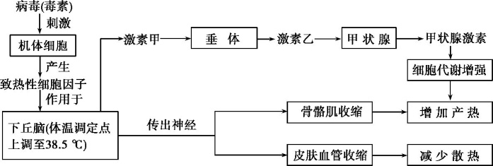
(1)图中激素甲的名称是 ,激素乙通过 的途径作用于甲状腺。
(2)体温上升期,人体骨骼肌不随意的节律性收缩,即出现“寒战”,有助于体温 。综合图解分析,体温上升期人体进行体温调节的方式有 。
(3)高温持续期,人体产热量 (在“大于”、“小于”或“等于”中选择)散热量。此阶段人体有时会出现脱水现象,垂体释放抗利尿激素增加,肾小管和集合管 ,从而减少尿量。
(4)体温下降期,机体增加散热的途径有 。
(5)体温上升期,人体会出现心率加快、血压轻度升高等症状,易引发慢性心血管疾病急性发作。请解释血压升高的可能原因: 。

